Les indicateurs sociaux

Co-Int Maths  Vous allez… | - Calculer des indicateurs sociaux  - Réaliser les graphiques adaptés à l’aide d’un tableur  - Comparer des valeurs  - Justifier des choix  - Gérer les fichiers et respecter un nommage imposé

Le bilan social : qu’est-ce que c’est ?
Institué en France en 1977, le bilan social est un document qui regroupe l'ensemble des données chiffrées permettant d'avoir une vision globale de la santé sociale d'une entreprise sur une période de 3 ans. Les entreprises de plus de 300 salariés doivent établir un bilan social chaque année. Le bilan social contient des indicateurs sociaux permettant une analyse de la situation sociale de l’entreprise :
- L'emploi : effectif, embauches, promotions, absentéisme...
- Les rémunérations et charges accessoires : montant, charges, participation...
- Les conditions de santé & sécurité : accident de travail, accident de trajet, maladies professionnelles...
Pour visualiser plus rapidement les différents indicateurs, ceux-ci sont souvent représentés sous forme graphique.

La préparation du bilan social

Notre entreprise JOUÉCABOIS, par son effectif, n’a pas l’obligation de présenter un bilan social annuel. Pour autant, le PDG, soucieux de ses salariés, demande qu’une vision sociale de l’entreprise lui soit présentée le 30 juin de chaque année. Ce bilan est réalisé à partir des données collectées dans le fichier « tableau de suivi des effectifs ».

Vous êtes chargé (e) par la Responsable RH de préparer les éléments de présentation du bilan social

- Retraiter les données sous forme de calculs et de graphiques à partir des informations contenues dans le tableau de suivi des effectifs
- Présenter dans un document synthétique les données du bilan social
- Transmettre tous les fichiers utiles par courriel à votre responsable
Chaque fichier doit respecter le plan de nommage imposé par l’entreprise. Le nommage doit se faire impérativement sans accent et sans espace NomDuCreateur_type-de-document_jjmmaaaa.
Une version pdf du fichier doit être accompagnée du fichier en format ouvert (exemple : .docx et .pdf)

Ressources à disposition
- Extrait du tableau de bord RH 2021 (fichier : CoInt-Maths-TableauDeSuiviDesEffectifs.xlsx)
- Aide à la construction du bilan social (document 1)
- Exemple de représentations graphiques d’indicateurs sociaux (document 2)

Le suivi des effectifs – Le choix de rémunération

Le départ volontaire de plusieurs commerciaux interpelle les dirigeants de la société. Ces départs ont mis en difficulté Jouécabois car il a été compliqué de trouver des remplaçants.
Il est nécessaire d’étudier une part variable de la rémunération pour cette catégorie de salariés afin de les fidéliser par un salaire plus conséquent et plus attractif.
Jouécabois hésite entre l’octroi d’une commission de 0,4 % du chiffre d’affaires réalisé ou l’attribution d’un 13^{ième} mois. Il convient de chiffrer le coût de cette part variable et de choisir la solution la plus avantageuse.

Vous êtes chargé(e) par la Responsable RH de préparer les éléments de comparaison et de proposer un choix justifié.

2.1 Élaborer le tableau comparatif des 2 solutions envisagées
2.2 Comparer les résultats et indiquer la solution retenue en justifiant le choix
2.3 Transmettre tous les fichiers utiles par courriel à votre responsable

Ressources à disposition
- Extrait du tableau de bord RH 2021 (fichier actualisé : CoInt-Maths-TableauDeSuiviDesEffectifs.xlsx)
- Éléments variables des salaires (document 3)

Document 1 – Aide à la construction du bilan social

Onglet tableur | Contenu de la feuille de calcul
Hommes/Femmes | Répartition Hommes/Femmes  Pyramide des âges hommes/femmes
Qualification | Niveau de qualification  Effectif par service  Effectif pour fonction
Contrats de travail | Type de contrats de travail  Répartitions des contrats par temps de travail  Contrats sous statut RQTH
Accidents du travail | Évolution du nombre d'ITT par type d'accident du travail
Salaire/Chiffre d’affaires | Niveaux de salaire bruts mensuels  Comparaison CA 2020 - 2021 par commercial

Document 2 – Exemple de bilan social
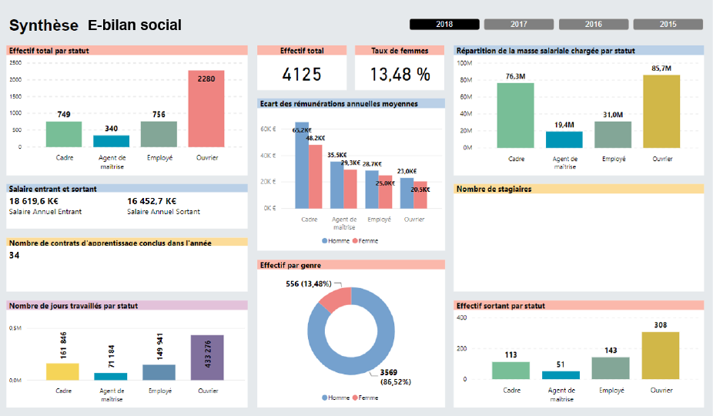
ANNEXE 2 – LES ÉLÉMENTS VARIABLES DU SALAIRE

Attention à ne pas confondre, commissions, primes et bonus
Tous ces éléments viennent s’ajouter au salaire de base mais présentent à la fois des avantages et des inconvénients qui diffèrent selon leur nature.
Les commissions sont basées sur les résultats du salarié, elles sont le plus souvent proposées aux commerciaux afin de les motiver à remplir, voire dépasser leurs objectifs.
Les primes, quant à elles, présentent un aspect plus qualitatif dans leur évaluation. Le plus généralement, elles vont venir récompenser une performance globale du collaborateur sur la qualité du travail fourni.
Le système de bonus, peut lui, être défini comme une prime exceptionnelle ne dépendant pas obligatoirement de la réussite d’objectifs quantitatifs ou qualitatifs.
